Министерство образования и науки Российской Федерации

Федеральное государственное бюджетное образовательное учреждение высшего образования

«**Пермский национальный исследовательский политехнический университет»**

Кафедра «Информационные технологии и автоматизированные системы»

**ОТЧЕТ**

Дисциплина: «Основы алгоритмизации и программирования»

# Тема: Лабораторная работа № 11 "Стек"

# Семестр 2

Выполнил работу

Студент группы РИС-22-1Б

Юхновец В.Г.

Проверил

Доцент кафедры ИТАС

Полякова О.А.

Г. Пермь-2023

**Постановка задачи**

Реализовать стек с методами добавления, удаления и просмотром верхнего элемента.

**Алгоритм программы**

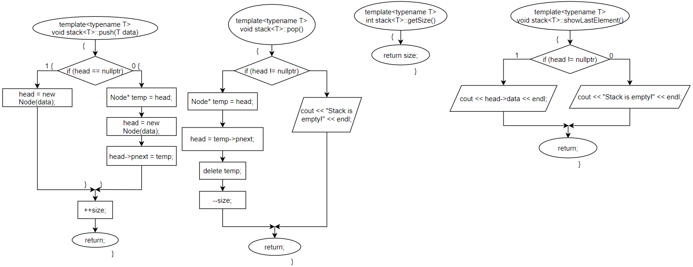

Рисунок 1 – метод добавления, удаления, получение размера и просмотр верхнего элемента стека

**Код программы**

#include <iostream>

using namespace std;

template<typename T>

struct stack

{

void push(T data);

void pop();

int getSize();

void showLastElement();

struct Node

{

Node(T data)

{

this->data = data;

}

Node* pnext = nullptr;

T data;

};

Node* head = nullptr;

int size = 0;

};

template<typename T>

void stack<T>::push(T data)

{

if (head == nullptr)

head = new Node(data);

else

{

Node* temp = head;

head = new Node(data);

head->pnext = temp;

}

++size;

}

template<typename T>

void stack<T>::pop()

{

if (head != nullptr)

{

Node* temp = head;

head = temp->pnext;

delete temp;

--size;

}

else

cout << "Stack is empty!" << endl;

}

template<typename T>

int stack<T>::getSize()

{

return size;

}

template<typename T>

void stack<T>::showLastElement()

{

if (head != nullptr)

cout << head->data << endl;

else

cout << "Stack is empty!" << endl;

}

int main()

{

system("chcp 1251 >> null");

stack<int> s1;

s1.push(5);

s1.push(10);

s1.push(100);

s1.pop();

cout << s1.getSize() << endl;

s1.showLastElement();

return 0;

}

**Результаты работы программы**

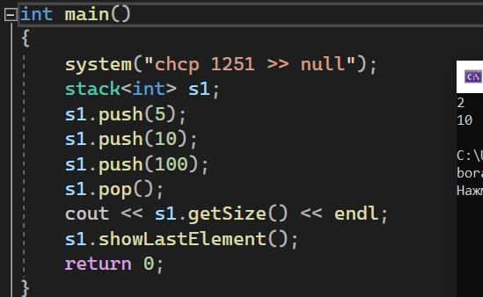

Рисунок 2 – работа программы